Братская могила № 408

|  |  |  |  |
| --- | --- | --- | --- |
| Наименование воинского захоронения | Местонахождение воинского захоронения | Кадастровый номер воинского захоронения | Координаты расположения воинского захоронения |
| Братская могила № 408 | Россия, Воронежская область, Нижнедевицкий район, Кучугуровское сельское поселение, х. Широкий | 36:15:1200001:155 | 51.643944, 38.156184 |

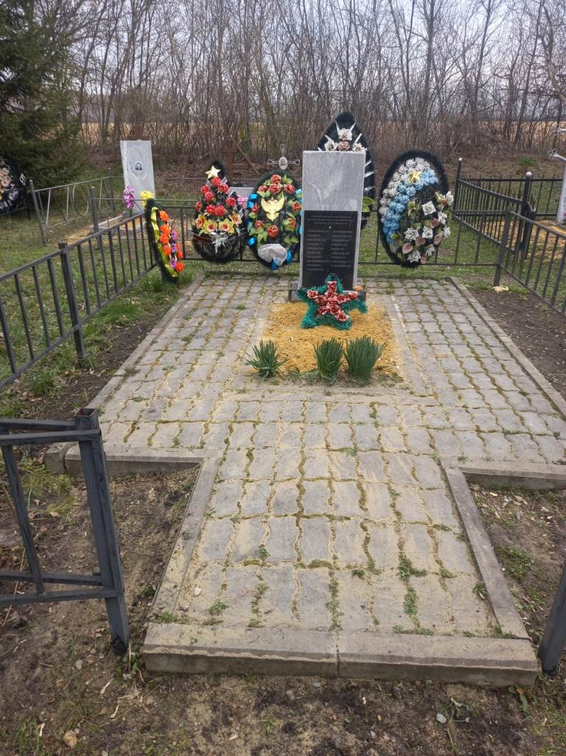

Во время ожесточенных боев в январе 1943 года при освобождении села Широкое геройски погиб и был захоронен рядовой Васенков Никита Васильевич. На месте его гибели в северо-восточной части кладбища в 1968 году установлен памятник. В 2014 году проведен капитальный ремонт памятника, и благоустроена прилегающая территория.

**Сведения**

**об участниках Великой Отечественной войны 1941- 1945 г.г., захороненных на территории Кучугуровского сельского поселения**

**Нижнедевицкого муниципального района Воронежской области**

Воронежская область, Нижнедевицкий район, Кучугуровское сельское поселение, х. Широкий

|  |  |  |  |  |
| --- | --- | --- | --- | --- |
| № п/п | Воинское звание | Ф.И.О. | год рождения | Дата гибели |
| 1. | рядовой | Васенков Никита Васильевич | 1899 | Февраль 1943г. |